**生为改变**

**联影集团2023校园招聘正式启­动！**

**一、公司概况**

联影集团致力于为全球用户提供覆盖预防、诊断、治疗、康复全流程的创新解决方案，打造全智能医疗健康生态。集团内部中央研究院及多家子公司相互赋能，自主研发全线医学影像与放疗产品、生命科学仪器、医疗机器人、智能可穿戴设备及医疗芯片，并提供医疗数字化、医疗AI、医疗3D打印等一系列解决方案及第三方精准医学影像诊断中心服务。

**二、校招流程**

简历投递 — 在线测评 — 电话面试 — 视频/现场面试 — offer沟通 — 入职联影

网申：2022年8月18日起

测评：简历投递后需尽快完成测评

面试：2022年8月下旬起

Offer：2022年10月起

**三、目标人群**

2023届海内外应届毕业生

**四、校招职位**

**校招请务必进行网申，否则无法收到相关通知。**

联影集团2023校招将提供软件、算法、科研合作、临床应用、芯片设计、系统工程、硬件设计、项目管理、产品、市场营销、客户服务、生产管理、业务支持等职位。

**五、工作地点**

上海、北京、深圳、武汉、广州、成都、西安、沈阳、常州等

**更多招聘信息请点击如下链接 网申：**

[**http://campus.51job.com/uih2023/**](http://campus.51job.com/uih2023/)

**更多公司信息 请登录联影官网：**

[**https://www.united-imaging.com/cn/home/**](https://www.united-imaging.com/cn/home/)

**岗位直播间等更多招聘资讯，请关注“联影医疗招聘”官方微信公众号**

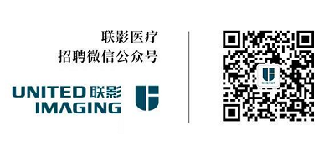

**如有疑问，可加入联影2023届校招答疑群，HR将及时为大家解答。**

**各地区QQ群号如下：**

华东：201393260

华北：711581726

华中：141670934

华南：699873234

东北：757088331

西南：630720091

西北：613478762